Использование игоровых приемовв обучении английскому языку
Среди разнообразных приемов организации занятий наибольший интерес у школьников вызывают активные методы обучения.такие как игры, игровые ситуации. Игра является действительным инструментом преподавания, который активизирует мыслительную деятельность обучаемых, позволяет сделать учебный процесс привлекательным и интересным, заставляет учащихся волноваться, переживать. Это мощный стимул к овладению языком.
Новое рождается почти на каждом уроке. Часто дети сами подсказывают тему игры, ситуации. Фразу “Let’s play” (Давайте поиграем) они ждут с нетерпением. Их желание говорить по-английски служат показателем заинтересованности, увлеченности. Наблюдение за процессом обучения английскому языку с использованием игр и игровых ситуаций показывает, что применение их дает возможность привить учащимся интерес к языку, создает положительное отношение к его изучению, стимулирует самостоятельную речевую и мыслительную деятельность учащихся.
Для детей игра прежде всего – увлекательное занятие. В игре все равны. Она посильна даже слабым ученикам. Более того, слабый по языковой подготовке ученик может стать первым в игре: находчивость и сообразительность здесь оказываются порой более важными, чем знание предмета. Чувства равенства, атмосфера увлеченности и радости, ощущение посильности заданий – все это дает возможность ребятам преодолеть стеснительность, мешающую свободно употреблять в речи слова английского языка, и благотворно сказывается на результатах обучения. Незаметно усваивается языковой материал, а вместе с этим возникает чувство удовлетворения – “оказывается, я уже могу говорить наравне со всеми”.
В самой природе игры заложено ее развивающее значение ибо игра – это всегда эмоции, а там где эмоции, там активность, там внимание и воображение, там работает мышление. Таким образом, игра – это:
- деятельность;
- мотивированность;
- индивидуализированная ,личная деятельность
- обучение и воспитание в коллективе и через коллектив;
- развитие психологических функций и способностей;
- “учение с увлечением”.
Игровые приемы разнообразны:
– подвижные игры;
– игра-соревнование;
– игры с мячом (вопрос-ответ, перевод слов и предложений с русского на английский и наоборот);
– настольные игры (лото);
– ролевые игры.
Основные цели использования игры на уроках английского языка:
1. Формирование определенных навыков, например,
– Отгадайте, куда мы пойдем?
– Вы пойдете в кино? – Нет.
– Вы пойдете в …….? – …… .
2. Развитие определенных речевых умений, например, после прохождения темы “Квартира” можно провести такую игру:
– Ваш одноклассник получил новую квартиру (на доске схема квартиры) помоги ему расставить мебель.
3. Обучение умению общаться:
- Конкурс на самого живого собеседника.
- Поздоровайтесь и сделайте комплимент.
- Вырази свое несогласие другу.
4. Развитие необходимых способностей и психических функций – игра “Снежный ком”Правила игры таковы: водящий наугад называет два слова, . Один из участников игры придумывает и описывает ассоциацию, возникшую на эти слова.. Следующий игрок называет свое слово,Третий участник игры связывает второе слово с третьим также при помощи возникшей ассоциации, и задает следующее слово и т. д. Так обычно и возникают предложения, отражающие поочередно реальные и нереальные события, ситуации, действия.
По окончании игры можно предложить детям нарисовать то, что запомнилось им больше всего или рассмешило их.
5. Познание в сфере страноведения и языка. Для этой цели используются викторины, лото, конкурсы.
6. Запоминание речевого материала.
Упражнения игрового характера могут быть разными по-своему назначению, содержанию, способам организации и проведения их, материальной оснащенности, количеству участников. С их помощью можно решать какую-либо одну задачу (совершенствовать лексические, грамматические навыки и т.д.) или же целый комплекс задач: формировать речевые умения, развивать наблюдательность, внимание, творческие способности и т. Таким образом,
.Игры способствуют выполнению важных методических задач:
– создание психологической готовности детей к речевому общению;
– обеспечение естественной необходимости многократного повторения ими языкового материала;
– тренировка учащихся в выборе нужного речевого варианта, что является подготовкой к ситуации спонтанности речи вообще.

В основном , активные методы обучения не носят чисто лексический или чисто грамматический характер. Лексические игры могут стать грамматическими, орфографическими и т. д. Сам факт, что игра вызывает интерес и активность детей и дает им возможность проявить себя в увлекательной для них деятельности, способствует более быстрому и прочному запоминанию иноязычных слов и предложений
Игра активизирует стремление ребят к контакту друг с другом и учителем, создает условие равенства в речевом партнерстве разрушает традиционный барьер между учителем и учеником. Важно также, чтобы учитель умел увлечь, заразить учащихся игрой. Место игр на уроке и отводимое им время зависят от ряда факторов: подготовки учащихся, изучаемого материала, конкретных целей и условий урока и т. д.
Индивидуальные и тихие игры можно выполнить в любой момент урока. Коллективные желательно проводить в конце урока, поскольку в них ярче выражен элемент состязательности, они требуют подвижности и т. д.
Что касается фиксации ошибок во время игры, то желательно, чтобы учитель делал это, не отвлекая учащихся, осуществляя анализ после окончания игры. Подбадривание учащихся, поощрение их деятельности необходимы для устного протекания игры, создания правильных межличностных отношений в коллективе.

Планируя использование активных методов на уроке ,я составляю шаблон -таблицу ,которая помогает мне обозначить необходимые этапы подготовки к проведению данного метода .Сюда входят:

Шаблон описания активного метода обучения

Описание активного методы обучения
 | Название метода | Физкультминутка
 | Количество участников | 10
 | Цели задачи использования метода | Снятие напряжения и усталости,расслабление и восстановление энергии.  Проверка усвоения учащимися лексики урока.
 | Продолжительность проведения | 3-5минут
 | Необходимые материалы (канцелярские товары и др.), которые понадобятся для успешного проведения метода | Карточки ,на которых написаны названия видов  спорта
 | Предварительная подготовка (если требуется) | Предварительная подготовка не требуется
 | Подробная технология проведения | Учитель покаывает карточки с названиями глаголов ,обозначающих виды спорта,учащиеся их изображают(напр. учитель показывает карточку swim-ученики изображают плавание,учитель:kick-дети изображают подбрасывание мяча, run-дети бегут,jump-прыгают) и т.д.Можно не показывать карточки,а просто называть глаголы

Для каждого этапа урока по ФГОС я использую свои активные методы, позволяющие эффективно решать конкретные задачи этапа.

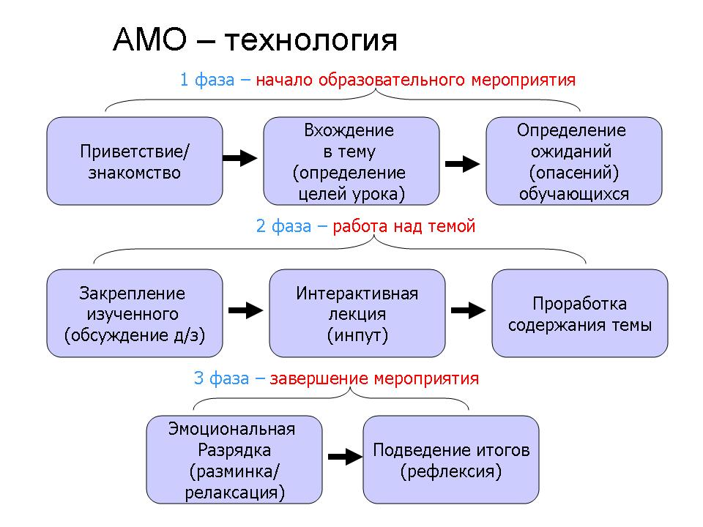

1фаза

- (Jumping Dictation)Преодоление препятствий
- спайдеграмма на доске и размещает названия тем «Виды спорта»,»Спортивные площадки»»Спортивное оборудование»
- Любит-не любит

2фаза

- Отгадай вид спорта
- Слуховой диктант
- Восстанови рассказStrip Story)
- Мозговой штурмBrainstorming)

3 фаза
- Физкультминутка
- Светофор

Урок иностранного языка – это не только игра. Доверительность и непринужденность общения учителя с учениками, возникшие благодаря общей игровой атмосфере и собственно играм, располагают ребят к серьезным разговорам, обсуждению любых реальных ситуаций.

